Sajt LearnIT

Sajt LearnIT jeste onlajn skolska platforma sa kursevima, koja je slična Teams platformi. Ovo je monoliticni sajt u PHPu, MVC strukture. Prvo na sta nailazimo jeste login forma, koja se pojavljuje kakva god da je ruta ukucana ako sesija nije započeta.

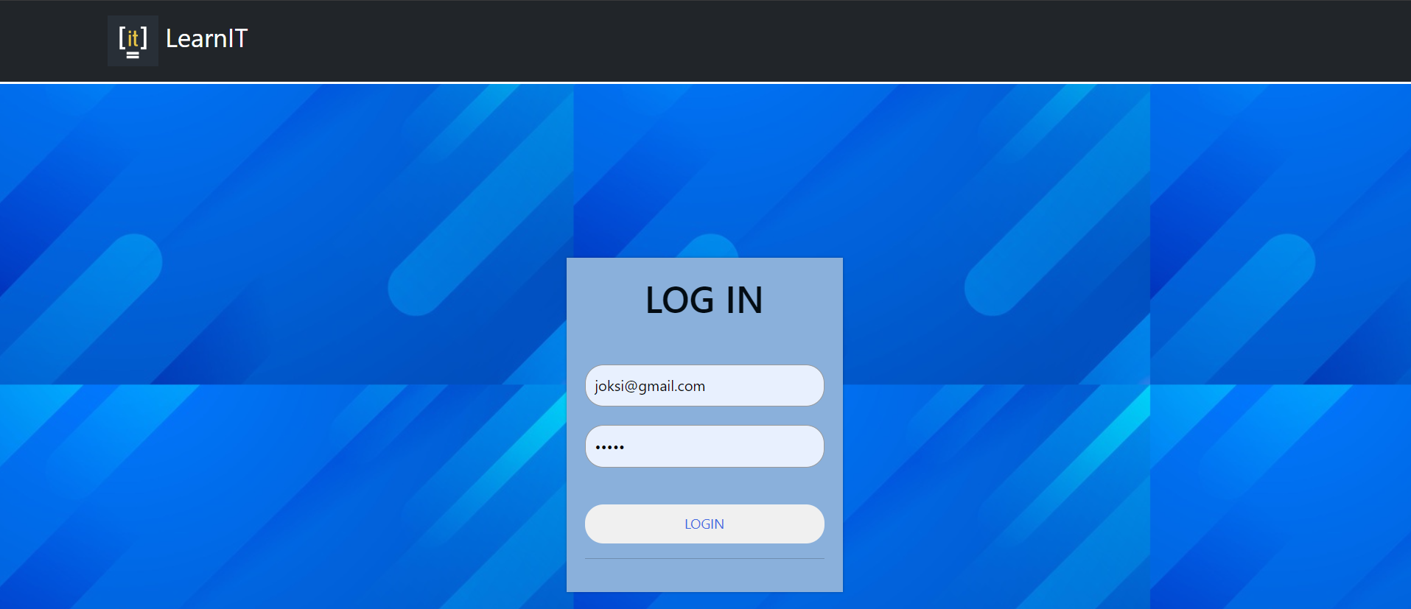

Treba napomenuti da je ceo koncept smisljen tako da administrator (jedan super admin i admini) imaju najveća ovlašćenja, dodavanja, izmene i brisanja.

Nakon logovanja izlazi pocetna stranica:

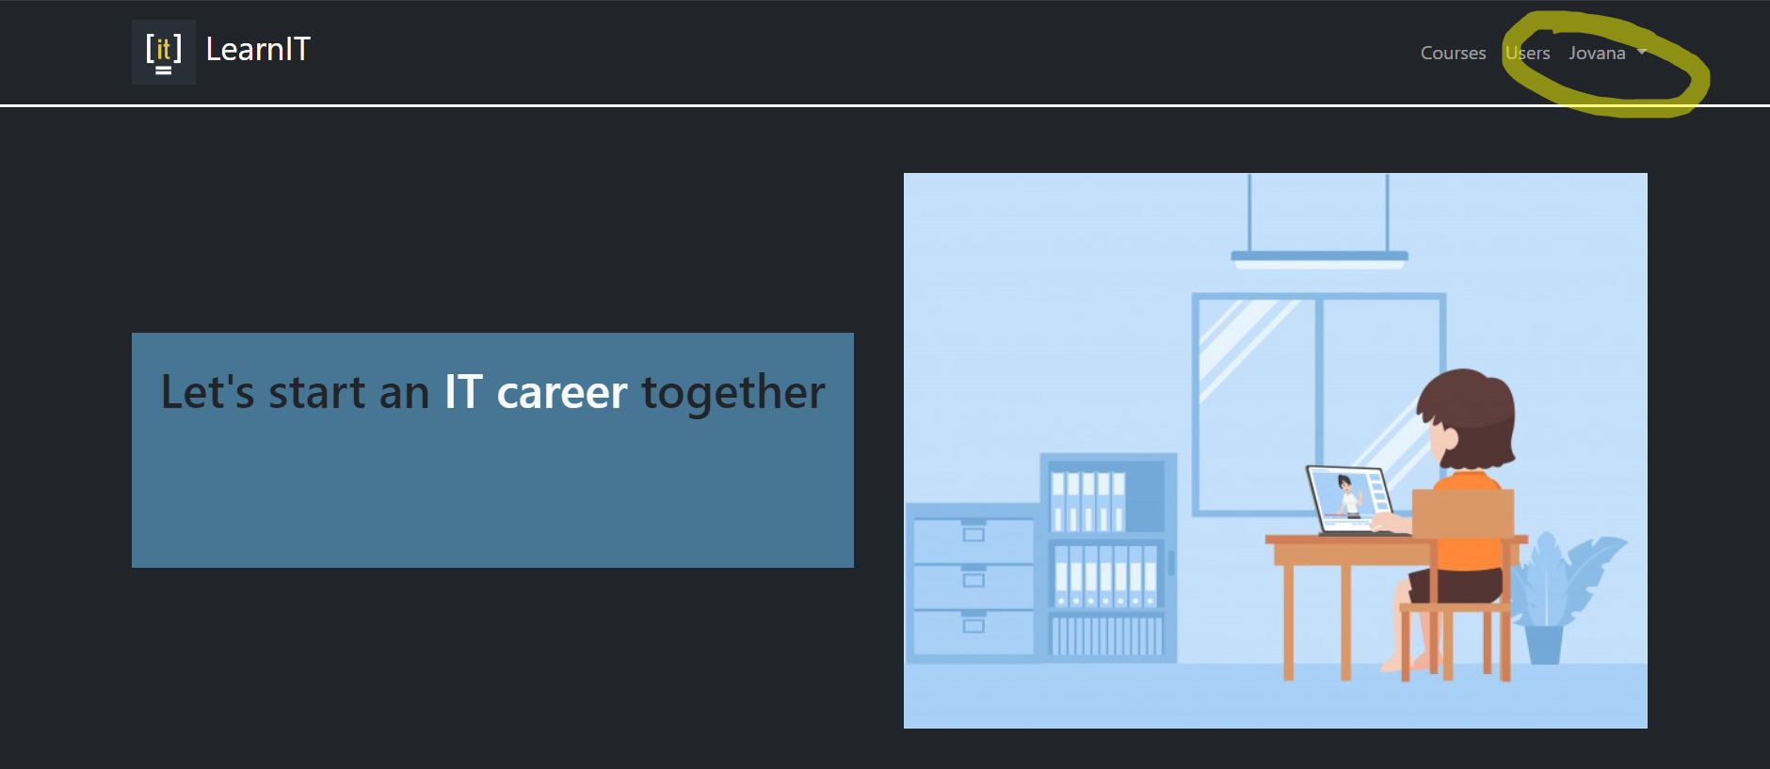Kao sto mozemo videti u gornjem desnom uglu postavljeno je ime ulogovanog korisnika. Kada skrolujemo dole mozemo videti komentare korisnika platforme koji se pozivaju ajax pozivom da ih se ucita vise.

Kao administrator, mozemo u sekciji courses videti sve kurseve. U toj sekciji kurs se moze brisati i moze mu se menjati cena, kao i dodati novi kurs u bazu.

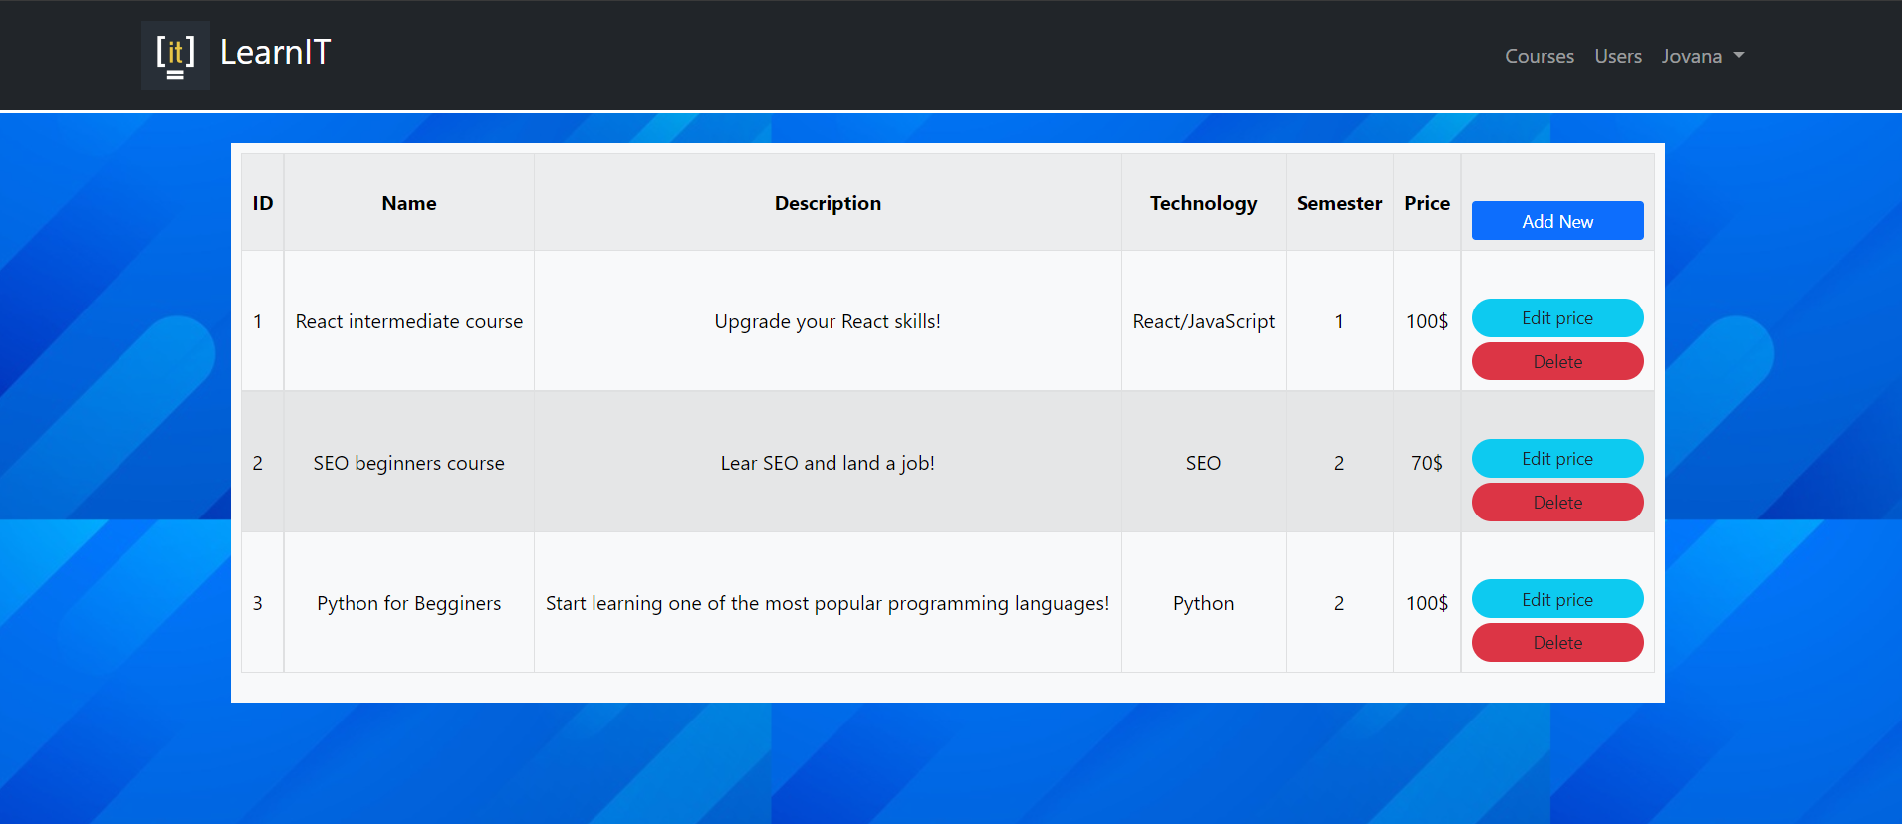 U kartici users, administrator moze videti sve korisnike i birisati vec postojece korisnike. U padajucem meniju pojavljuju se opcije profile, add user i logout. Profile ispisuje podatke o ulogovanom korisniku, logout zavrsava sesiju a add user vodi na signup.



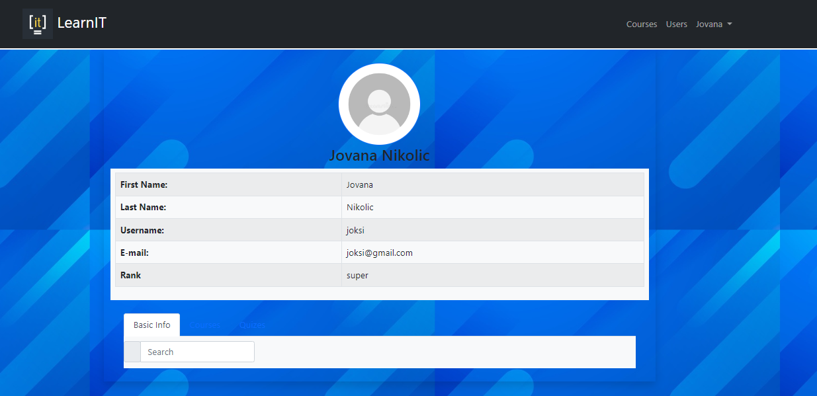

Ukoliko korisnik nije admin, prikazuju mu se kursevi na koje je upisan:

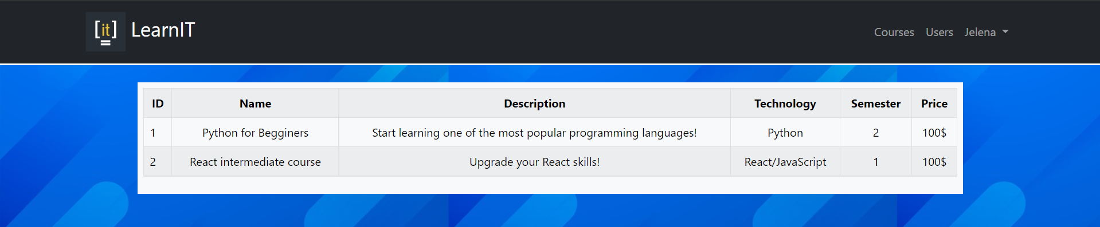Kao I korisnici koji postoje u bazi bez mogucnosti menjanja:

